Trzy w jednym. Czyli mama, tata i ja
Rodzina to trójpak. Mama, tata oraz dziecko. Dlaczego więc nie celebrować Dnia Matki, Ojca i Dziecka jednocześnie? Taki pomysł przyszedł do głowy pracownikom Przedszkola nr 11 im. Jana Brzechwy w Czerwionce-Leszczynach. „Mama, tata i ja”. Pod takim hasłem 25. maja w niespełna 30-tysięcznej miejscowości odbędzie się festyn rodzinny. Spółka Pośrednictwo Finansowe „KREDYTY-Chwilówki” także będzie uczestniczyć w tym familijnym wydarzeniu.

Czerwionka-Leszczyny to nieduża gmina wiejsko-miejska w powiecie rybnickim. Społeczność lokalna to ogromna siła takich miast i miasteczek. A Ślązacy chętnie świętują. Wspólne spędzanie czasu i przeżywanie pozytywnych emocji to również kultywowanie ważnych wartości rodzinnych. – Festyn organizujemy już po raz czwarty. Przygotowaliśmy program, który będzie dotyczył w równym stopniu mamy i taty. Takie świętowanie jest potrzebne. Nie tylko rodzicom, ale również dzieciom. To one będą mieć okazję zaprezentować się tym osobom, które są w ich życiu najważniejsze – przekonuje Ewa Tkocz, Dyrektor Przedszkola nr 11 w Czerwionce-Leszczynach.

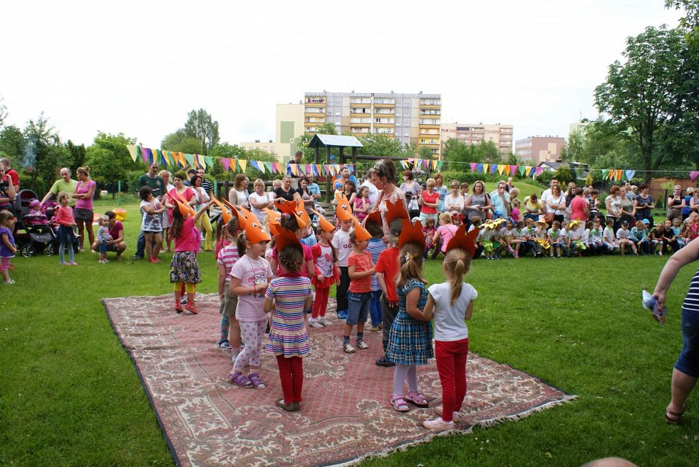
Wspólna zabawa potrwa trzy godziny. O godzinie 16:00 dzieci ze wszystkich sześciu grup wystąpią z programem artystycznym. Będą prezentować się najbliższym podczas tańca, śpiewu oraz deklamowania wierszy. Nie zabraknie też zabaw w dmuchanym zamku, gier z clownem i kreatywnych zabawek – czyli zwierzątek z balonów. – Dzieci będą obdarowywać rodziców ręcznie wykonanymi prezentami. Najczęściej są to laurki, ramki na zdjęcia, czasem coś przestrzennego – mówi Ewa Tkocz.
Śmiesznie i kolorowo będzie podczas malowania twarzy. A ciekawość dzieci na pewno rozbudzą gry planszowe i kolorowanki do malowania. – Cieszę się, że będę mogła wspólnie z koleżanką wziąć udział w tym ważnym dla naszej społeczności wydarzeniu – mówi Monika Niesporek, doradca klienta w Pośrednictwie Finansowym „KREDYTY-Chwilówki” Sp. z o.o. – Mamy nadzieję, że przygotowane atrakcje spełnią swoje zadanie, a dzieci będą chętnie w nich uczestniczyć – dodaje.
Materiał zdjęciowy: Przedszkole nr 11 im. Jana Brzechwy w Czerwionce-Leszczynach.

